201021131603组模拟电梯第一版本使用说明
制作人员：曹梦晨、商汝麒、彭涛
制作时间：2010年5月20日

进入界面1：
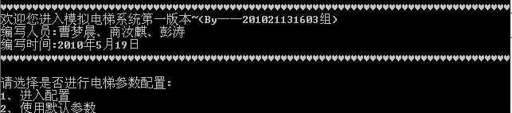

说明：这是版本制作人员简介以及电梯参数选择。
可选择使用默认配置：
电梯单层行动时间（真实时间3秒）
电梯停靠楼层时的仿真时间（5）
电梯采取的运行方式（键盘输出）【下一部分介绍】
也可进入配置界面，见界面2.

进入界面2：
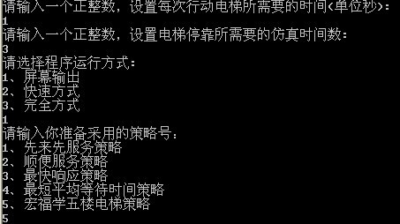

第一个选项是电梯单层行动时间，可设计任意大于0 的整数，即程序刷新一次所需的实际时间。
第二个选项是电梯停靠的（不敲击GO键）仿真时间，可设计任意大于0的整数。
第三个是第一版本电梯运行方式：
- 屏幕输出——只从屏幕输出电梯运行状态及指令状态
- 快速方式——只从文件（设置为output.txt）输出停靠情况
- 完全方式——同时从屏幕和文件输出
第四个选项是电梯的初始策略选择（运行过程中也可以更改）：
- 先来先服务：按照指令先后顺序执行
- 顺便服务：一次将一个方向上的指令响应完，然后掉转
- 最快相应：计算掉头与不掉头响应所有指令所需要的时间，如 果掉头时间比不掉头节省20%，则掉头，否则不掉头
- 最短平均等待时间：计算掉头与不掉头响应所有指令时，客户所等待需要的时间，果掉头时间比不掉头节省20%，则掉头，否则不掉头
- 宏福策略：在顺便策略的基础上，增加了三个功能。一、2到5层的指令不予响应；二、有一定概率从2、3楼因为电梯超重而掉下来；三、可以按扒门键（B）进行扒门

进入界面3：
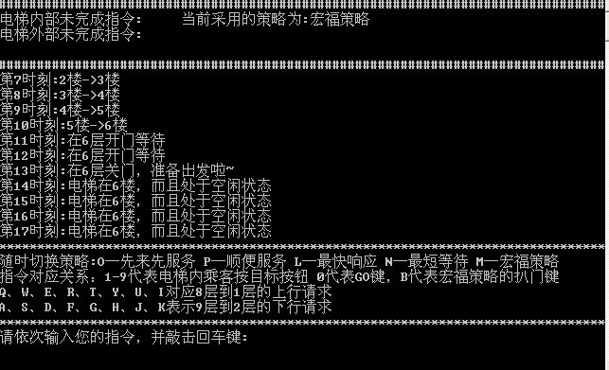

屏幕第一分区：
代表当前电梯的内外部未完成指令以及当前电梯所采用的策略
屏幕第二分区：
滚动输出电梯各时刻的运行情况
屏幕第三分区：
输入指令提示以及输入区，可以进行指令输入（包括扒门以及指令切换）
附录：
关于边界条件以及用户错误操作的处理：
每次初始设置输入都有输入错误提示，而且保证不会将错误指令读入。

